**Nama : ERLINA CAHYANI**

**NIM : 11526**

**Kelas : C2**

1. Coba code
2. Screenshoot hasil
   1. Code 1

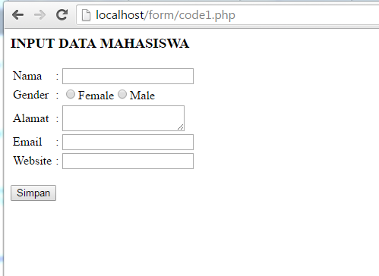

Pada code 1, akan menampilkan hasil seperti gambar diatas. Jika textfield dan radio button tersebut diberi nilai inputan kemudian diklik “Simpan” maka akan menuju ke halaman welcome.php.

* 1. Welcome

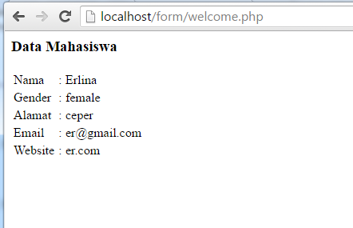

Pada welcome, akan menampilkan data seperti diatas jika pada code 1 diberi nilai inputan dan disimpan. Jika tidak, maka yang akan ditampilkan adalah seperti gambar dibawah ini :

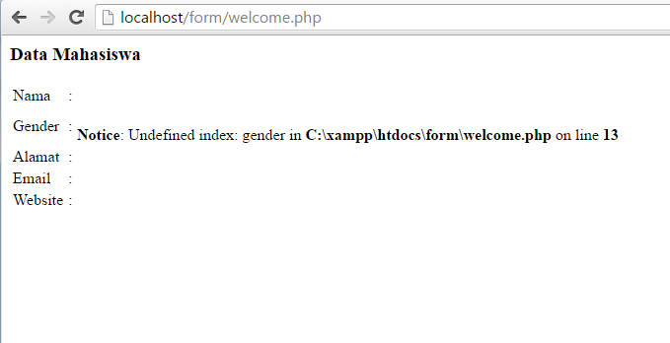

pada nama, alamat, email dan website disini otomatis diberi nilai NULL atau tidak ditampilkan apapun. Sedangkan pada gender terdapat error variable gender tidak terdefinisi karena pada inputan gender menggunakan radio button yang menghasrukan untuk memilih salah satu opsi yang diberikan. Sedangkan jika welcome dicompile sendiri, maka yang muncul adalah sebagai berikut :

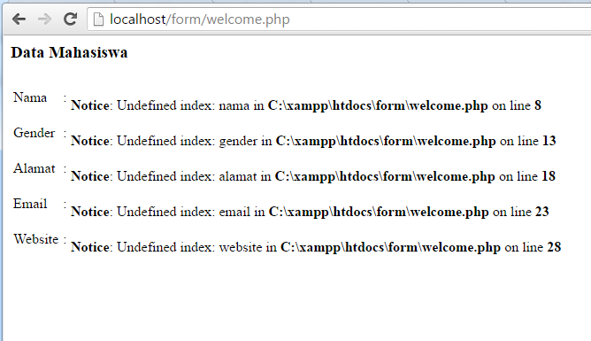

Hal ini terjadi karena tidak ada yang memberikan nilai inputan yang akan ditampilkan pada file ini.

* 1. Code2

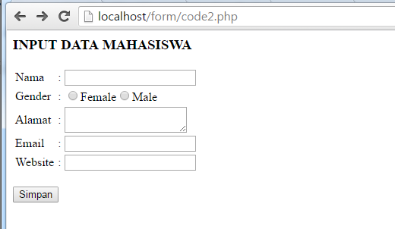

Sama halnya dengan code 1, pada code 2 ini akan menampilkan textfield dan radio button yang jika diberi nilai inputan kemudian diklik “Simpan” maka akan menuju ke halaman welcome2.php.

* 1. Welcome2

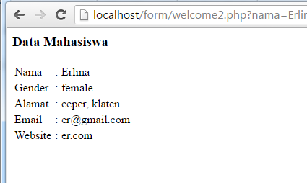

Secara umum, hasil yang ditampilkan pada welcome 2 ini sama dengan yang ditampilkan pada welcome. Namun jika dilihat lebih detail, pada welcome 2 ini, URLnya sedikit berbeda yaitu menampung nama variable dan nilainya yang sudah diinputkan di code 2 (lihat gambar dibawah ini).



* 1. Code3

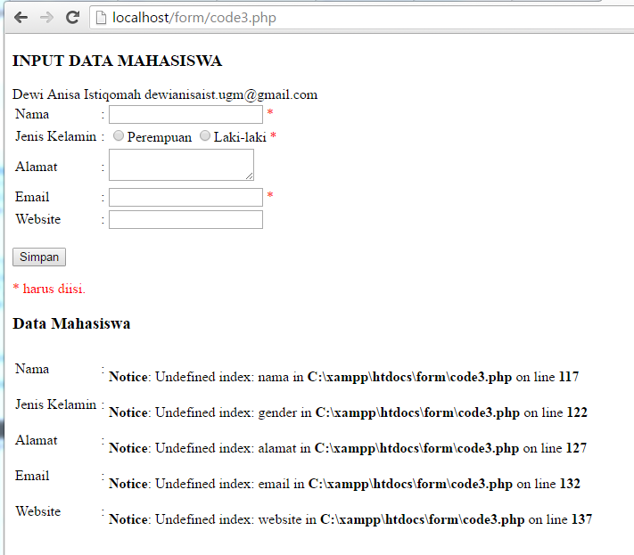

Pada code 3 ini jika dijalankan akan dihasilkan tampilan seperti diatas. Terdapat beberapa error karena beberapa variable tidak terdefinisi. Namun jika sudah diberi nilai inputan pada form “INPUT DATA MAHASISWA”, akan berubah menampilkan hasil datanya seperti gambar dibawah ini :

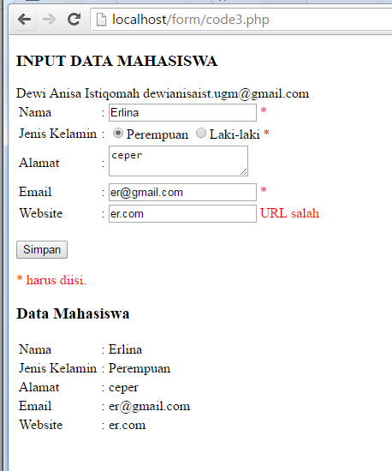

1. Analisi Code
   1. Code 1

Tidak terdapat syntax PHP.

* 1. Welcome

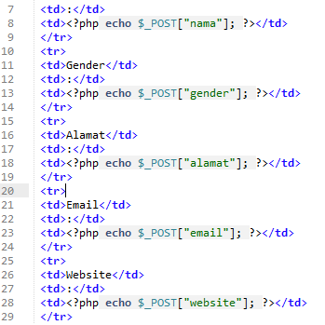

Pada penggalan syntax diatas, terdapat syntax php yang berfungsi untuk menampilkan beberapa nilai variable secara langsung tanpa ditampung dulu nilai variabelnya diURL (karena menggunakan POST).

Misal pada syntax :

**<?php echo $_POST["nama"]; ?>**

Maksudnya adalah menampilkan nilai variable nama secara langsung tanpa menampung nilai variable nama pada URL. Begitu pula dengan variable gender, alamat, email dan website.

* 1. Code 2

Tidak ada syntax PHP.

* 1. Welcome 2

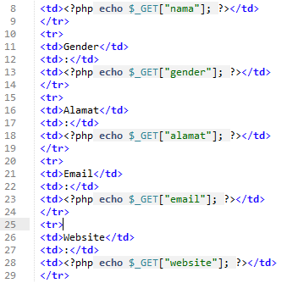

Pada penggalan syntax diatas, terdapat syntax php yang berfungsi untuk menampilkan beberapa nilai variable yang telah ditampung dulu nilai variabelnya pada URL (karena menggunakan GET).

Misal pada syntax :

**<?php echo $_GET["nama"]; ?>**

Maksudnya adalah menampilkan nilai variable nama yang telah ditampung pada URL terlebih dahulu. Begitu pula dengan variable gender, alamat, email dan website.

* 1. 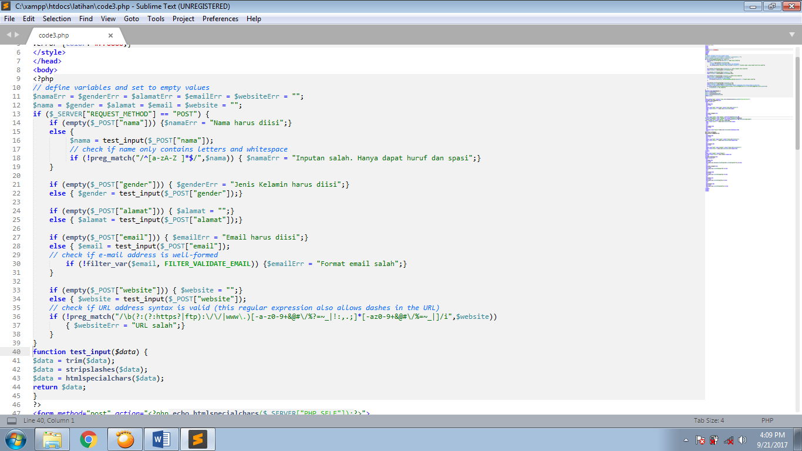Code 3
     + **Line 9 – 12**

**<?php**

**$namaErr = $genderErr = $alamatErr = $emailErr = $websiteErr = "";**

**$nama = $gender = $alamat = $email = $website = "";**

Digunakan untuk mendeklarasikan variable dan menginisialisasikan/memberi nilai dengan kosong (“”). Variable $namaErr, $genderErr, $alamatErr, $emailErr, $websiteErr digunakan untuk menampilkan pesan error jika validasi tidak sesuai.

Variable $nama, $gender, $alamat, $email, $website digunakan untuk menampung isian yang user inputkan.

* + - **Line 13**

**if ($_SERVER["REQUEST_METHOD"] == "POST") {**

* + - **Line 14 – 19**

**if (empty($_POST["nama"])) {$namaErr = "Nama harus diisi";}**

**else {**

**$nama = test_input($_POST["nama"]);**

**if (!preg_match("/^[a-zA-Z ]*$/",$nama)) { $namaErr = "Inputan salah. Hanya dapat huruf dan spasi";}**

**}**

Syntax diatas digunakan untuk mengecek apakah yang diinputkan user pada nama sudah benar (tidak kosong dan sesuai validasinya yaitu terdiri dari gabungan huruf dan spasi).

Jika user belum menginputkan nilainya maka akan ditampilkan pesan error **"Nama harus diisi"**. Sedangkan jika validasi tidak sesuai maka akan ditampilkan pesan error **"Inputan salah. Hanya dapat huruf dan spasi"**.

* + - **Line 21 – 22**

**if (empty($_POST["gender"])) { $genderErr = "Jenis Kelamin harus diisi";}**

**else { $gender = test_input($_POST["gender"]);}**

Syntax diatas digunakan untuk mengecek apakah user sudah menginputkan nilai untuk gender. Jika belum maka akan ditampilkan pesan error **"Jenis Kelamin harus diisi"**. Sedangkan jika sudah, maka akan mengeset variable $gender dengan nilai yang sudah diinputkan user tadi.

* + - **Line 24 – 25**

**if (empty($_POST["alamat"])) { $alamat = "";}**

**else { $alamat = test_input($_POST["alamat"]);}**

Syntax diatas digunakan untuk mengecek apakah user sudah menginputkan nilai untuk alamat. Jika belum maka variable $alamat akan diberi nilai kosong (“”). Sedangkan jika sudah, maka akan mengeset variable $alamat dengan nilai yang sudah diinputkan user tadi.

* + - **Line 27 – 31**

**if (empty($_POST["email"])) { $emailErr = "Email harus diisi";}**

**else { $email = test_input($_POST["email"]);**

**if (!filter_var($email, FILTER_VALIDATE_EMAIL)) {$emailErr = "Format email salah";}**

**}**

Digunakan untuk mengecek apakah user sudah menginputkan nilai untuk email. Jika belum, maka akan ditampilkan pesan error **"Email harus diisi"**.

Kemudian jika user sudah menginputkan maka akan dicek juga apakah yang diinputkan sudah benar dan sesuai dengan validasi email. Jika tidak, maka akan ditampilkan pesan error **"Format email salah"**.

* + - **Line 33 – 38**

**if (empty($_POST["website"])) { $website = "";}**

**else { $website = test_input($_POST["website"]);**

**if (!preg_match("/\b(?:(?:https?|ftp):\/\/|www\.)[-a-z0-9+&@#\/%?=~_|!:,.;]*[-az0-9+&@#\/%=~_|]/i",$website))**

**{ $websiteErr = "URL salah";}**

**}**

Digunakan untuk mengecek apakah user sudah menginputkan nilai untuk website. Jika belum, maka variable $website akan diberi nilai kosong (“”). Sedangkan jika sudah, maka akan mengeset variable $website dengan nilai yang sudah diinputkan user tadi dan mengeceknya lagi apakah URL website tersebut sudah benar dan sesuai dengan validasi yang sudah ada. Jika tidak, maka akan ditampilkan pesan error **“URL salah”**.

* + - **Line 40 – 45**

**function test_input($data) {**

**$data = trim($data);**

**$data = stripslashes($data);**

**$data = htmlspecialchars($data);**

**return $data;**

**}**

Function test_input memiliki satu parameter bernama $data. Function ini digunakan untuk mengembalikan variable $data yang sudah dihapus spasinya yang lebih dari 1, yang sudah dihapus slashnya pada web dan yang sudah diubah karakter entitynya ( seperti “ ’ < > ) menjadi nama entity.

* + - **Line 47**

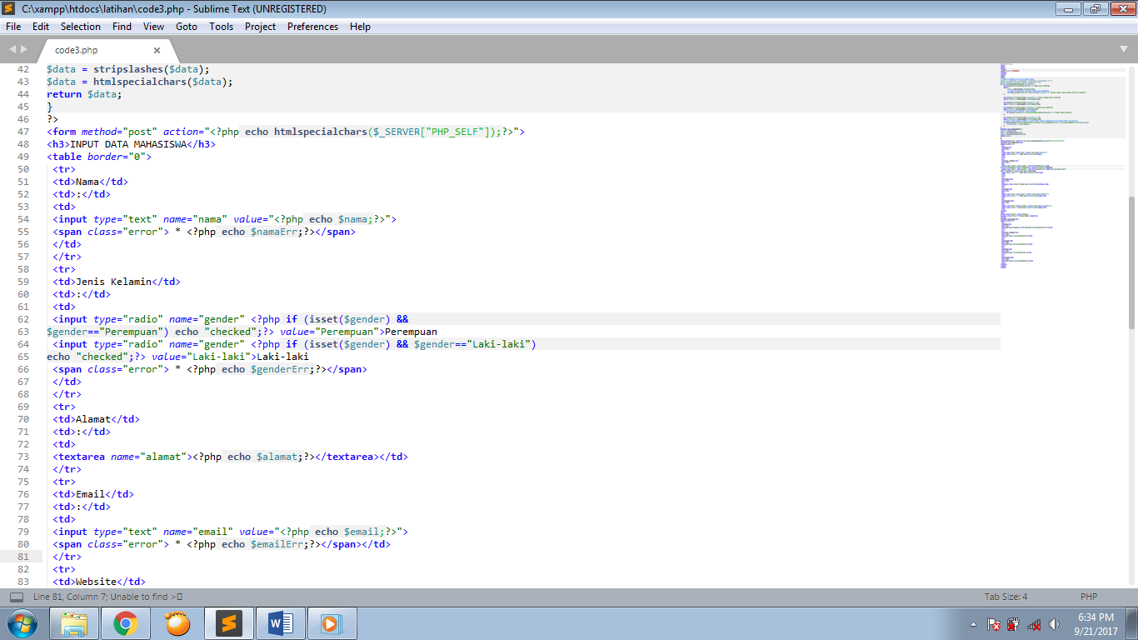

Syntax diatas berarti, action untuk form tersebut adalah kehalaman itu sendiri.

* + - **Line 54, 55**



Line 54 digunakan untuk memberi value pada textfield nama dengan nilai yang ada pada variable $nama. Sedangkan line 55 digunakan untuk menampilkan nilai dari variable $nama.

* + - **Line 62, 63, 65**

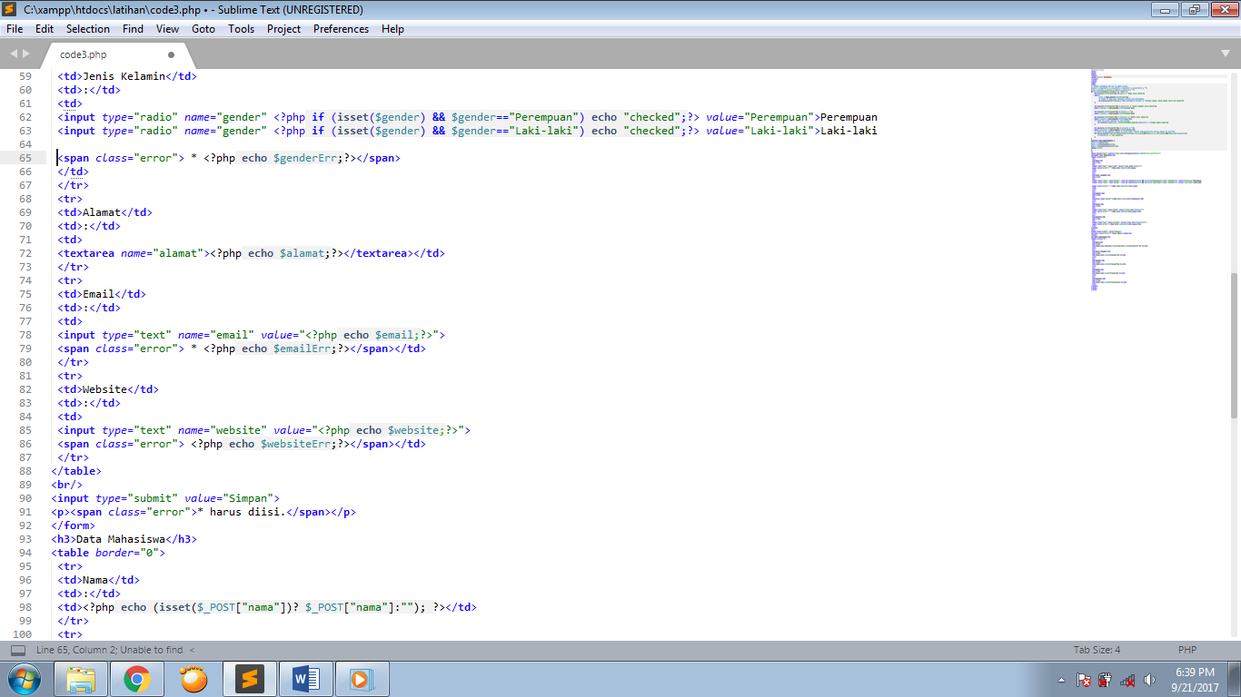

Pada line 62, jika variable $gender bernilai “Perempuan” maka radio button gender dengan value Perempuan akan dichecked. Begitu juga dengan line 63. Jika variable $gender bernilai “Laki-laki” maka radio button gender dengan value Laki-laki akan dichecked.

Pada line 65, jika user tidak menginputkan gender, maka akan ada pesan error. Jika tidak, maka tidak akan ditampilkan pesan error.

* + - **Line 72**

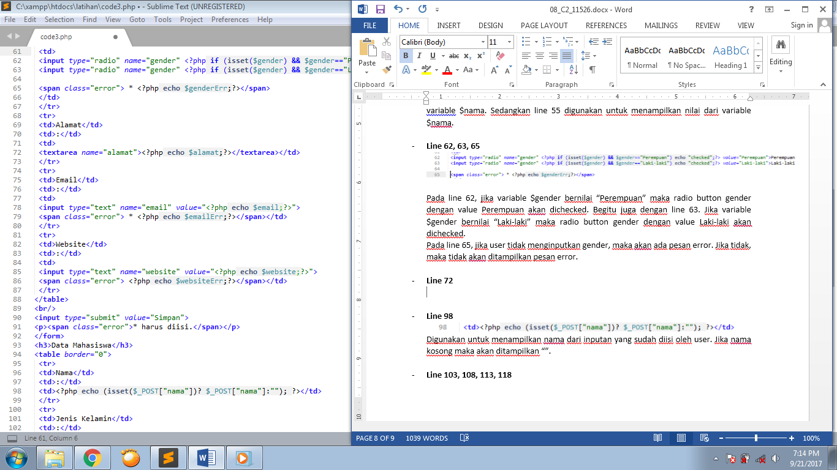

Digunakan untuk menampilkan nilai dari alamat dari yang sudah diinputkan oleh user tadi.

* + - **Line 78, 79**



Digunakan untuk menampilkan nilai dari email dari yang sudah diinputkan oleh user tadi. Pada line 79, akan ditampilkan pesan error untuk email jika user tidak menginputkan email atau email yang dimasukkan tidak sesuai dengan validasi yang seharusnya.

* + - **Line 85, 86**



Digunakan untuk menampilkan nilai dari website dari yang sudah diinputkan oleh user tadi. Pada line 86, akan ditampilkan pesan error untuk website jika user tidak menginputkan URL website atau yang dimasukkan tidak sesuai dengan validasi yang seharusnya.

* + - **Line 98**

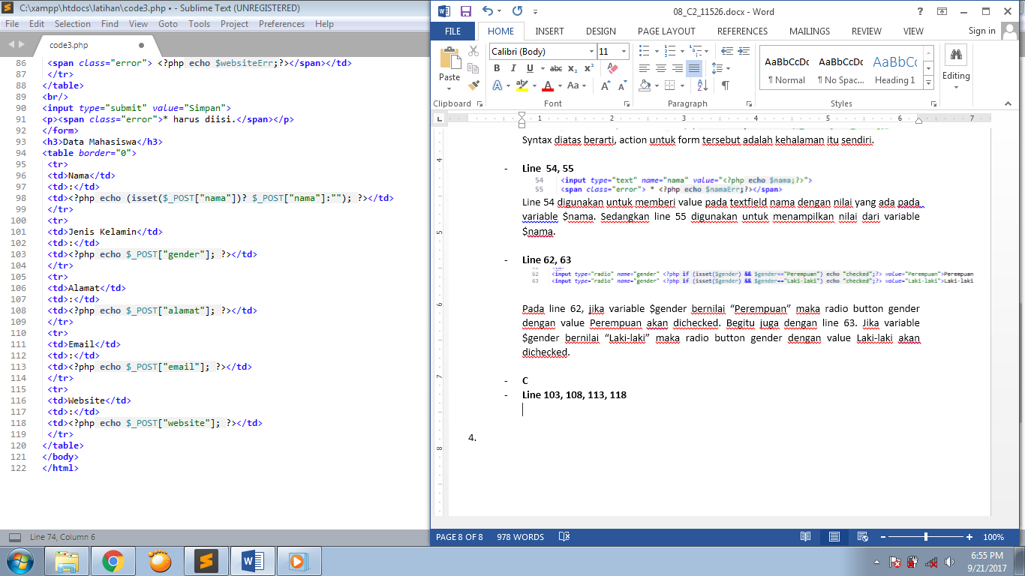

Digunakan untuk menampilkan nama dari inputan yang sudah diisi oleh user. Jika nama kosong maka akan ditampilkan “”.

* + - **Line 103, 108, 113, 118**



Digunakan untuk menampilkan nilai dari gender, alamat, email dan website dari yang sudah diinputkan oleh user tadi.

1. Perbedaan GET dan POST

|  |  |
| --- | --- |
| **GET** | **POST** |
| * Mengirim data tidak langsung, tapi ditampung diURL dahulu | * Mengirim data secara langsung tanpa menampung data diURL |
| * Data yang dikirim jumlahnya terbatas (hanya 2047 karakter) | * Data yang dikirim tidak terbatas |
| * Data yang dikirim kurang aman karena terlihat diURL | * Data lebih aman |